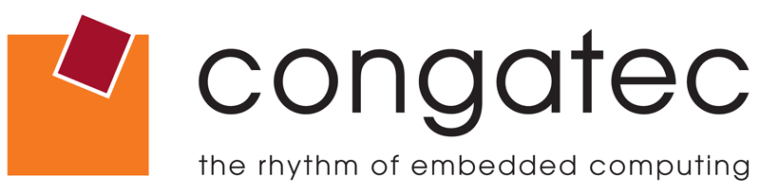

Leserkontakt: | Pressekontakt:
congatec AG | PRismaPR
Christian Eder | Bettina Lerchenmüller
Tel.: +49-991-2700-0 | Tel.: +49-8106-24 72 33
info@congatec.com | info@prismapr.com


Foto verfügbar unter: www.congatec.de

Pressemitteilung 09/2010

congatec baut seine Vertriebsorganisation
in Skandinavien aus
Lars Hallberg wird Territory Manager im neuen Vertriebsbüro
in Schweden

Deggendorf, 19. Oktober 2010 * * * Die congatec AG, führender Hersteller von Embedded Computer Modulen, hat Lars Hallberg zum Territory Manager für Schweden, Dänemark, Finnland und Norwegen ernannt. Vom neuen Vertriebs- und Marketingbüro in Stockholm aus ist Herr Hallberg verantwortlich für die Multi-Channel-Vertriebsstrategie des Unternehmens, die sowohl den Partner- als auch den Direktvertrieb umfasst.
Lars Hallberg verfügt über mehr als 20 Jahre internationaler Erfahrung in der Applikation und im Vertrieb von elektronischen Bauteilen und war zuletzt als Field Sales Engineer (FSE) mit starkem Fokus auf dem nordischen Markt bei der Intel Embedded Sales Group tätig.
Lars Hallberg wird sich zunächst vor allem darauf konzentrieren, den bestehenden Kundenstamm noch besser zu betreuen sowie weitere Kunden hinzuzugewinnen: „Ich möchte, dass congatec zur Nummer Eins für Embedded Computer Module sowie innovative Embedded Lösungen in Skandinavien wird“, beschreibt er seine Ziele.
„Mit der Unterstützung von Lars werden wir noch in diesem Jahr unsere Position im skandinavischen Markt festigen und weiter ausbauen können. Seine Ernennung ist einer von mehreren Schritten im Bereich der Sales- und Marketing-Expansion in EMEA. Erst kürzlich haben wir in England ein Vertriebsbüro eröffnet, weitere Schritte sind in Planung“, erklärt Axel Petrak, Mitglied des Vorstands und verantwortlich für die Bereiche Marketing & Vertrieb bei congatec.

congatec AG Sales and Marketing Office Nordic
Mobil: +46 733 691959
Email: lars.hallberg@congatec.com

Über die congatec AG
Die congatec AG mit Sitz im bayerischen Deggendorf ist ein innovatives Unternehmen, das sich auf die Entwicklung und Vermarktung von industriellen Computer Modulen auf den Standard-Formfaktoren Qseven, COM Express, XTX und ETX spezialisiert hat. Dank dieser Fokussierung und mit einem Jahresumsatz von 26 Millionen Euro (2009) ist congatec heute einer der führenden Anbieter in diesem Bereich. Die Produkte des Unternehmens sind branchenunabhängig und werden z.B. in der Industrie-Automatisierung, der Medizintechnik, von Automobil-Zulieferern sowie in der Luftfahrt oder im Transportwesen eingesetzt. Wesentliches Kern-Know-How sind besondere, erweiterte BIOS- und Treiberunterstützung und umfangreiche Board Support Packages. Die Kunden werden ab der Design-In Phase durch umfassendes Product Lifecycle Management betreut. Die Fertigung der Produkte erfolgt bei spezialisierten Dienstleistern nach modernsten Qualitätsstandards. congatec beschäftigt zur Zeit 92 Mitarbeiter und unterhält Niederlassungen in Pilsen/Tschechien, Taipei/Taiwan und San Diego/USA. Für mehr Informationen besuchen Sie bitte unsere Website unter www.congatec.de.
* * *

.

